МОУ «Средняя образовательная школа с. Питерка Саратовской области»

Сценарий урока русского языка в 5 классе

Правописание суффиксов –ек, -ик-, (-чик).

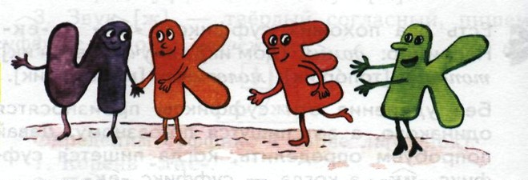

Учитель русского языка и литературы:
Сидорова Алена Владимировна.

2023-2024 уч.год

Содержательная цель: создание условий для формирования у обучающихся познавательно-личностного интереса к правописанию суффиксов –ек и –ик через выделение и поиск информации, анализ существительных в ходе коллективной и парной деятельности под руководством учителя.

Деятельностная цель: умение формирования у учащихся умений реализации новых способов действия.

Задачи урока:
- организовать наблюдение за написанием суффиксов – ек -, - ик -; открыть вместе с детьми способ проверки суффиксов – ек -, - ик -, познакомить с правилом и алгоритмом его применения; учить делать выводы и обобщения при изучении новой темы;
- способствовать развитию орфографической зоркости, логики;
- способствовать формированию умения работать в группе, паре, эстетично оформлять работы в тетради, воспитывать аккуратность в работе, чувство товарищества и взаимопомощи.
УУД: предметные: умение грамотно писать слова с суффиксами –ик, -ек
( организовать наблюдение за словами с данными суффиксами,подвести детей к открытию способа проверки); способствовать развитию орфографической зоркости;
метапредметные: овладение способностью принимать и сохранять цели и задачи учебной деятельности; формировать умение планировать, контролировать и оценивать учебные действия; учить делать выводы и обобщения.
личностные: развитие мотивов учебной деятельности;
развитие навыков конструктивного сотрудничества со сверстниками и учителем.

Тип урока: Открытие нового знания.
Формы организации учебной деятельности: индивидуальная, коллективная, групповая, работа в парах.

Оборудование: карточки, презентация, учебник русского языка (С.И. Львова, В.В. Львов).

Ход урока
1. Мотивация (самоопределение) к учебной деятельности
Цель: настроить детей на предстоящую работу.
Методы и приемы: словесный.
Отводимое время: 1 минута.
Друзья мои, я очень рада
Войти в приветливый ваш класс,
И для меня уже награда
Внимание ваших умных глаз.
Я знаю, каждый в классе гений,
Но без труда талант не впрок.
Давайте сочиним урок!?
- Здравствуйте, ребята, присаживайтесь!
Приветствуют учителя.
2. Актуализация первичного опыта детей, осуществляемая на этапе введения новой учебной информации.
Цель: формировать собственное отношение к содержанию урока.
Методы и приемы: беседа, словесный, наглядный, демонстрационный, частично-поисковый.
Отводимое время: 5-7 минут.
- К сегодняшнему уроку я просматривала задания и прочитала предложение, которое заставило меня задуматься.(слад №2)
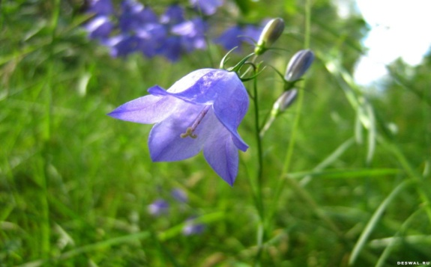

СИНИЙ КОЛОКОЛ КАЧАЕТСЯ В ПОЛЕ.
- Какую ошибку вы заметили в тексте данного предложения? .Не встречали колокол в поле.)
-Какие слово нужно изменить, чтобы исправить эту ошибку? (Колокол,)-Подберите к данному слову однокоренные, чтобы оно имели уменьшительно-ласкательное значение. (Колокол – колокольчик,

- Какое предложение теперь получилось?
СИНЕНЬКИЙ КОЛОКОЛЬЧ…К КАЧАЕТСЯ В ПОЛЕ.
- Запишите в тетради.
-Какая часть слова участвовала в образовании новых слов? (суффиксы)
А были ли у вас затруднения в написании слова колокольчик? Почему?
(в слове колокольчик . мы не знаем какая буква в суффиксе –ик или –ек.Давайте вспомним, что мы знаем о суффиксах..
Корзинка «идей, понятий» (слайд №3)
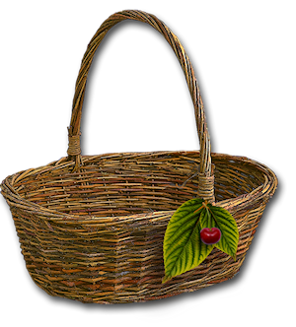
- РЕБЯТА, вспомните и скажите, что вы знаете про суффиксы? Перед нами корзинка, в которую мы символично поместим то, что знаем о них.

Суффикс
находится
в ,после

образует
новые слова
часть
слова
безуд. гл. в
запоминается
изменяет
значение слова

- Недаром мы вспоминали о суффиксе, т.к. дорога через поле привела нас к воротам Города Суффиксов (слайд 4)
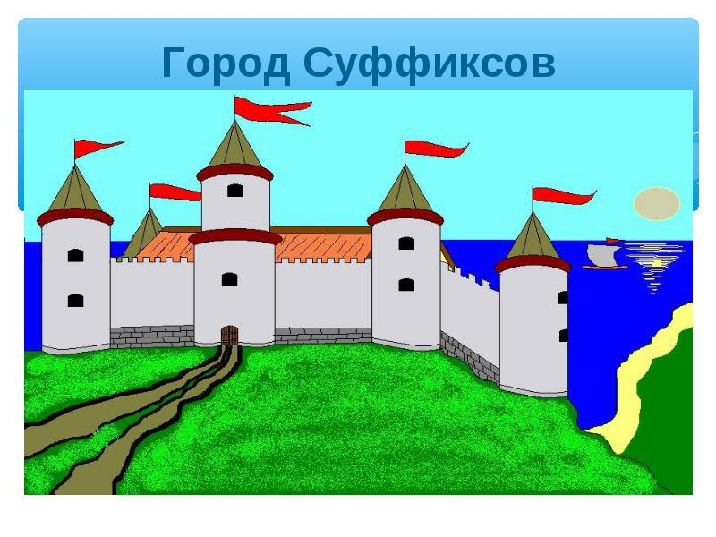
- На воротах висит замок, который можно открыть, лишь уменьшив его размеры.( слайд №5)
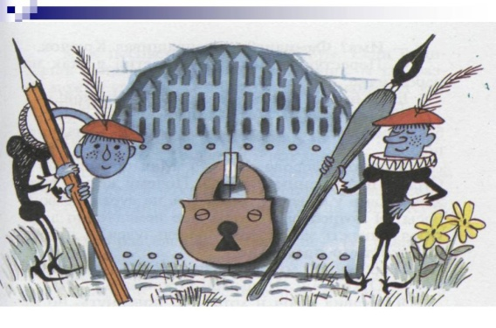
- Каким образом это сделать? (Образовать однокоренное слово с уменьшительно-ласкательным значением от слова ЗАМОК с помощью суффикса).
- Чем можно открыть такой маленький замочек? (Ключиком)
-Какая часть слова содержит орфограмму? Разберите по составу.
- А какие буквы мы будем писать в этих словах –Е, или –И, суффикс –ЕК, или –ИК.
- Исходя из этого, как вы думаете, какова тема сегодняшнего урока? (Правописание суффиксов –ЕК, -ИК, -ЧИК)
Запишите ее в тетрадь тему урока: Правописание суффиксов -ек , –ик, (-чик) в именах существительных.

-Назовите цель сегодняшнего урока? (Познакомиться с написанием суффиксов –ЕК, -ИК, (-ЧИК).)
.3. Выявление места и причины затруднений.
Давайте вместе составим план нашей работы.(слайд №6)
Планработы
-Чтобы узнать какие буквы пишутся в суффиксах ек ик, что нам для этого нужно сделать?
1. Изучить правило правописания суффиксов–ек,
-ик- (-чик).
2. Учиться применять новое правило.

4. Построение проекта выхода из затруднения.
-Ребят, а где можно узнать это правило?
Ну вы такие молодцы, что вы сами сформулируете это правило.
-Кто может предположить, какие гласные нужно вставить в суффиксы? Почему?
Прием «Мозговой штурм». (Групповая работа)

- Для этого я предлагаю вам объединиться в группы-4 и провести наблюдение за словами с данными суффиксами (белые карточки).
Заполните пропуски и проследите за словами в каждой строке. договоритесь , кто будет отвечать от группы.
-Поставте эти слова в форме родительного падежа.
Карточка №1
Измените форму слов.

один | Нет кого? Чего?
Ключ.к
Колокольч.к
Замоч.к
Сыноч.к
Понаблюдайтеза словами и попробуйте сделать выводы, когда в слове пишется
суффикс –ик, а когда – суффикс -ек.

- Какой вывод мы сделаем?
( Мы изменили форму слов, подставляя к ним слово нет. Например:
ключик – нет ключика и заметили, что гласная в суффиксе осталась на месте. Решили, что если изменив форму слова, гласная остается, то пишется суффикс –ик–.
Потом мы изменили форму других слов. Например: замочек – нет замочка, заметили, что гласная в суффиксе исчезла. Сделали вывод, что если изменив форму слова, гласная исчезает, то пишется суффикс –ек–.)

-Чтобы подтвердить свою догадку обратимся к научному источнику - книге.
-Сравните свой вывод с выводом, который предлагают нам авторы учебника.
Совпадают ли они?
-Значит, мы совершили верное открытие.
А сейчас, послушайте маленькую сказку про суффиксы –ик и –ек.(слайд7)

В одном сказочном городе жили суффиксы.
И была у них там своя школа ,где они учились.
Суффикс-Ик был прилежным учеником . А его друг , суффикс -Ек, был самым настоящим прогульщиком , вернее , Ик оставался всегда на месте , а Ек умудрялся улизнуть . Один раз , когда Е опять убежал , учитель , суффикс -Тель, решил с того дня считать Е беглым гласным в суффиксе -Ек.

5. Реализация построенного проекта.
– Давайте, попробуем вывести план действий, который поможет нам правильно писать эти суффиксы. Модель нашего правила.
-Какой первый шаг вы сделаете? (читаем слово)
-В какой форме вы поставите имя существительное? (в форме (родительного падежа)
-За какой частью слова вы будете наблюдать? (за суффиксом)
-Сколько вариантов ответа и, какие могут возникнуть? (два: гласный может сохраниться, а может исчезнуть)
-Какой выбор вы сделаете? (Если гласный сохранился, то пишем суффикс –ик-, в противном случае –ек-)(слайд 8)

Модель.
1 шаг. Измени слово. Для этого поставь его в форме родительного падежа.
2 шаг. Определи«убегает» ли гласный.

Да Нет
Пиши–ек Пиши–ик, -чик

Физкультминутка
VI. ФИЗКУЛЬТМИНУТКА (слайд 9)
Зонтик. Ребят, а кто был самый внимательный на физминутке, а кто заметил,какое нам встретилось слово на новое наше правило.
А вот сейчас я проверю, кто же мне скажет. Какой суффикс будет в слове зонтик.
Докажи.

6. Первичное закрепление с проговариванием.
Работа по карточкам в парах
-Давайте проверим.
-Проведём проверку по алгоритму.
-Измени форму данных слов, ставя их в форму родительного падежа.
(Слова на доске)
глоточ…к -………, корабл…к –…….., фонар…к - ……..., лист…к -………, конч…к -……..., кусоч…к -………

7. Самостоятельная работа с самопроверкой по эталону.
–Ваша задача найти ошибки, исправить их и доказав правильность своего утверждения, списать правильно.
Работа по карточке №2.

Кармашик, слоник, хвостек, лучик, кузнечек, мячик, вечерочик, орешик.

Дети проверяют написание каждого слова и доказывают правильность своих суждений.

8. Включение в систему знаний и повторений.
Упражнение №537.
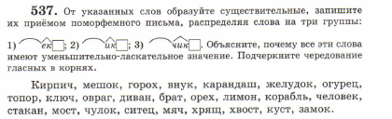

9. Рефлексия учебной деятельности.
Цель: стимулировать активность детей, их стремление к достижению успехов, формировать умение самооценки своей деятельности, удовлетворенности на уроке.
Методы и приемы: методы педагогической поддержки, методы самоопределения личности.
Отводимое время: 2-3 минуты
Корзинка «понятий, идей»
- Ребята, давайте вернемся к нашей корзинке. Как вы думаете, сейчас в ней окажется большее количество знаний, чем перед изучением темы?
- Какими знаниями вы ее дополните?
Какая у нас была тема?
- Вспомните цель нашей работы на уроке.
- Достигли поставленной цели?

- Оцените свою работу на уроке по “Лесенке успеха”.
- Если вы не смогли открыть новое знание, с самостоятельной работой не справились – вы ставите человечка на первую ступеньку.
- Если вы смогли открыть новое знание, но в самостоятельной работе у вас были допущены одна-две ошибки – вы ставите человечка на вторую ступеньку.
- Если вы смогли сами открыть новое знание, сможете рассказать о нём родителям, если в самостоятельной работе не было ошибок – вы ставите человечка на третью ступеньку.
- Итак, кто поставил человечка на первую ступеньку? Почему?
- На вторую ступеньку? Объясните.
- На третью ступеньку? Почему?
- Вы сегодня хорошо поработали.

Актуализация субъективного опыта учеников на этапе выполнения домашнего задания.
Домашнее задание
Цель: создать условия для эффективного выполнения самостоятельных заданий, самореализации личности детей.
Методы и приемы: словесный.
Отводимое время: 2-3 минуты.
Домашнее задание .
Запишите домашнее задание.Упражнение 540
- Давайте скажем друг другу: «Спасибо за наш урок».
- Я хочу пожелать вам успехов в выполнении домашнего задания!

